Dyson rozwija technologię wychwytywania NO2 z myślą

o zdrowiu mieszkańców miast

Najnowsza seria oczyszczaczy i nawilżaczy powietrza De-NOx firmy Dyson, wyposażona została   
w innowacyjny filtr K-Carbon, który wychwytuje o 50% więcej NO2 niż tradycyjne filtry węglowe[1]. To nowoczesne rozwiązanie przyczynia się do poprawy jakości powietrza w domu, co jest idealnym rozwiązaniem szczególnie dla mieszkańców miast.

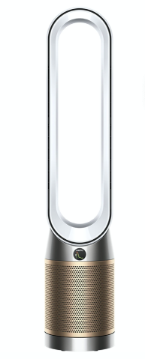

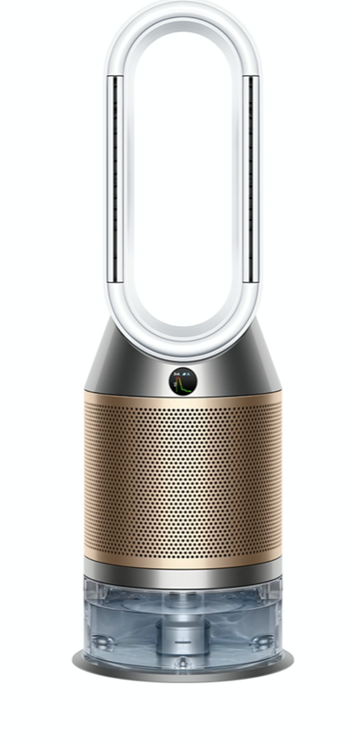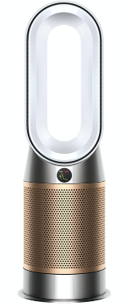

Dyson wprowadza na rynek najnowsze innowacje w zakresie oczyszczania powietrza i kontroli wilgotności: Dyson Purifier Cool PC2 De-NOx, Dyson Purifier Hot+Cool HP2 De-NOx oraz Dyson Purifier Humidify+Cool PH2 De-NOx. Te nowe urządzenia są wyposażone w filtr K-Carbon, który wykorzystuje unikalną kombinację fizycznego wychwytywania gazów i adsorpcji chemicznej w celu poprawy skuteczności pochłaniania NO2, zapewniając bardziej komfortowe środowisko życia.

Purifier Humidify+Cool PH2 De-NOx uzyskał Pozytywną Opinię Instytutu Matki i Dziecka.

**Poprawa jakości powietrza w mieście**

Stwierdzono, że poziomy zanieczyszczeń w pomieszczeniach są nawet pięciokrotnie wyższe niż na zewnątrz[2]. Osoby mieszkające w mieście, gdzie emisje zanieczyszczeń drogowych i prace budowlane dodatkowo zwiększają poziom zanieczyszczeń, takich jak NO2, mogą być narażone na jeszcze wyższy poziom zanieczyszczenia powietrza w pomieszczeniach.

NO₂ jest gazem potencjalnie szkodliwym, wytwarzanym głównie w procesach spalania w przemyśle i przez zanieczyszczenia pochodzące z ruchu miejskiego. Dlatego na obszarach miejskich poziomy NO₂ mogą często przekraczać bezpieczne limity określone przez Światową Organizację Zdrowia (WHO)[3]. Stanowi to szczególny problem w mieszkaniach i domach z kuchenkami gazowymi lub kominkami, ponieważ NO2 może gromadzić się podczas codziennych czynności, takich jak gotowanie. W przeciwieństwie do emitowanego NO2 na zewnątrz, który jest rozpraszany przez wiatr i procesy atmosferyczne, tlenek azotu w zamkniętych pomieszczeniach może się gromadzić.

Ponadto NO2  może negatywnie wpływać na stan skóry, co jest kwestią często pomijaną w dyskusjach na temat zanieczyszczenia powietrza. Nowa seria filtrów De-NOx firmy Dyson została zaprojektowana, aby sprostać wyzwaniu związanemu z zanieczyszczeniami w miastach.

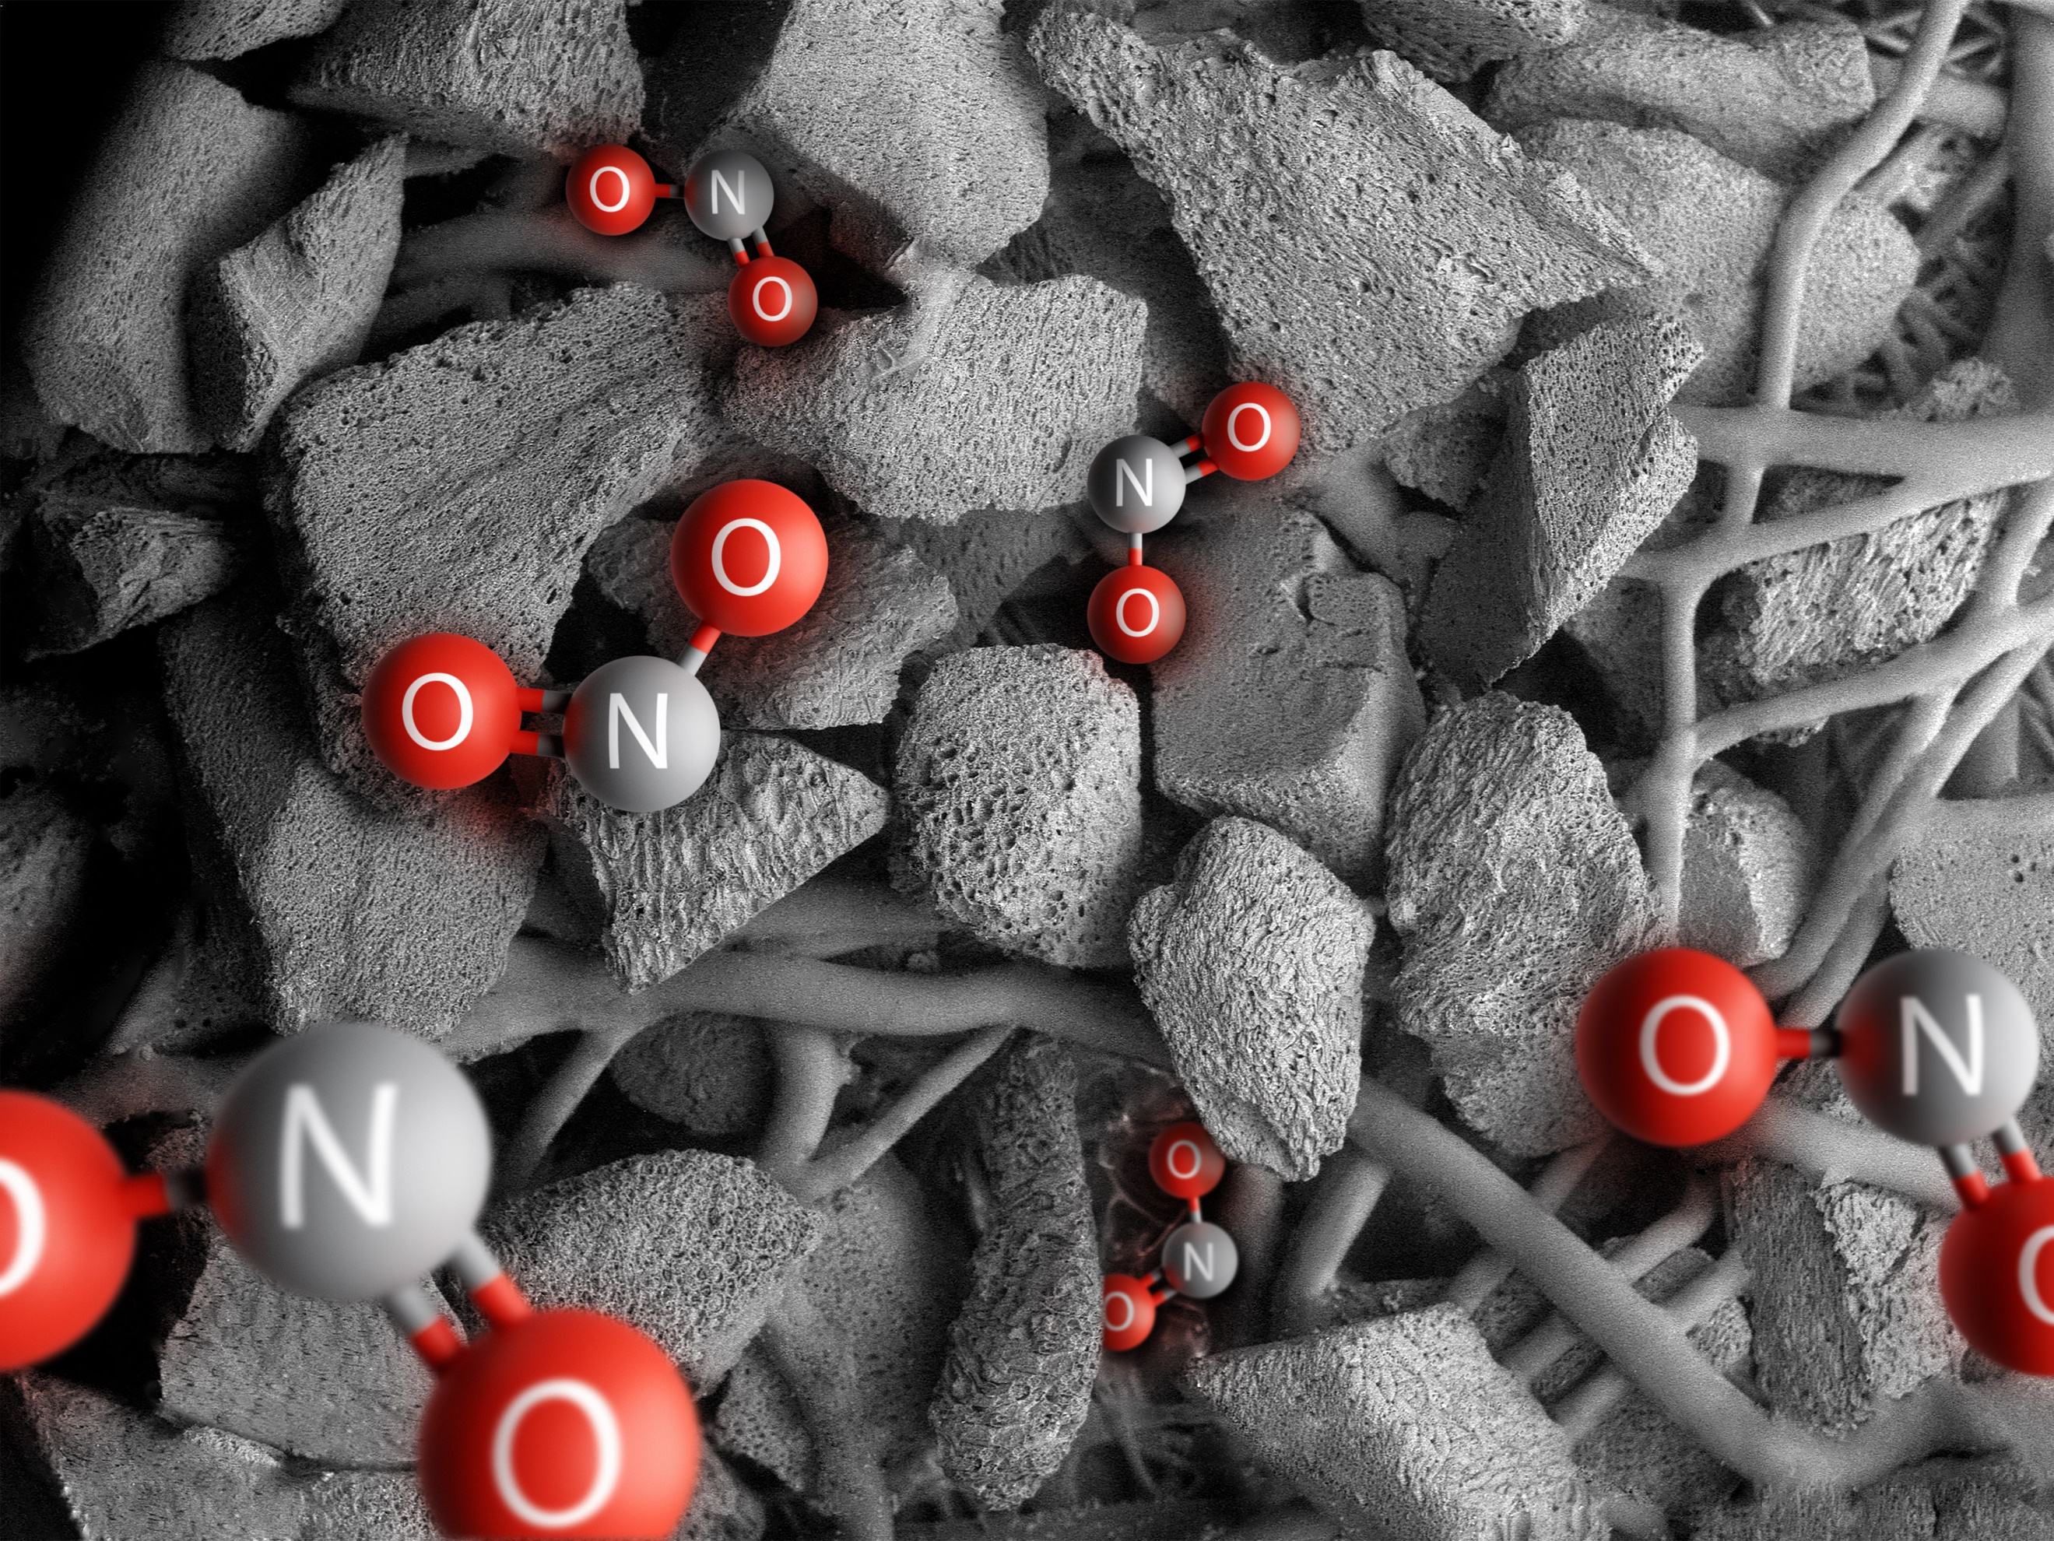

Rysunek 1:NO2 wychwycony przez filtr K-Carbon.

Kluczowym elementem nowej serii jest zastosowanie zaawansowanego technologicznie filtra K-Carbon. Zastosowany filtr z aktywnym węglem, wzbogacony węglanem potasu (K2CO3), wchodzi w reakcję zNO2, tworząc azotan potasu(KNO3) oraz dwutlenek węgla (CO2). Azotan potasu pozostaje chemicznie związany   
z filtrem, umożliwiając wychwytywanie do 50% więcejNO2 niż tradycyjne filtry węglowe,[4] które mają tendencję do „zapychania się” i mogą wymagać regularnej wymiany. Podwyższona wydajność filtracji zapewnia mieszkańcom miast doskonałą ochronę przed zanieczyszczeniemNO2, gwarantując wyższy poziom komfortu życia w przestrzeni miejskiej.

**Zaawansowana filtracja i nawilżanie pomagają poprawić zdrowie skóry.**

Zanieczyszczenia takie jakNO2 i pył zawieszony (PM) mogą mieć negatywny wpływ na kondycję skóry. Badania potwierdzają, że ekspozycja na działanie zanieczyszczeń może przyspieszać przedwczesne starzenie się skóry oraz może skutkować wystąpieniem egzemy i zapalenia skóry[5],[6]. Obniżając poziomNO2 i PM, urządzenia De-NOx przyczyniają się do ochrony skóry przed szkodliwymi czynnikami środowiskowymi, w tym w warunkach miejskich, gdzie poziom zanieczyszczenia jest często podwyższony.

Co więcej, suche powietrze, szczególnie w chłodniejszych miesiącach, może prowadzić do swędzenia   
i łuszczenia się skóry. Oczyszczacz powietrza Dyson Humidify+Cool De-NOx rozwiązuje zarówno problemy związane z zanieczyszczeniem, jak i suchym powietrzem dzięki zaawansowanym funkcjom nawilżania   
i oczyszczania.

Wyniki badania zleconego przez firmę Dyson pokazują, że nawilżacze powietrza mogą pomóc w utrzymaniu odpowiedniego poziomu nawilżenia skóry. W szczególności nawilżacze Dyson Purifier zapewniają lepsze nawilżenie skóry, zwłaszcza jeśli skóra była wcześniej narażona na suche warunki. Badanie wykazało, że zarówno wilgotność, jak i grubość warstwy rogowej naskórka wzrastały w ciągu trzech godzin stosowania nawilżacza, co wskazuje na lepsze nawilżenie wierzchniej warstwy naskórka[7]. Zastosowany w oczyszczaczu Dyson Purifier Humidify+Cool De-NOx filtr K-Carbon wychwytuje do 50% więcej NO2[8], co również przyczynia się do ochrony skóry poprzez zmniejszenie ekspozycji na zanieczyszczenia.

**System połączeń dla nowoczesnych domów**

Zgodnie z nowoczesnymi osiągnięciami technologicznymi, najnowsza gama oczyszczaczy i nawilżaczy Dyson oferuje możliwość podłączenia oprogramowania. Wszystkie urządzenia są kompatybilne z aplikacją MyDyson, co oznacza, że ich użytkownicy mogą monitorować i kontrolować swoje urządzenia Dyson w czasie rzeczywistym. Dodatkowo, dzięki obsłudze technologii Smart Home (Matter), urządzenia te zapewniają bezproblemową integrację z różnymi ekosystemami i platformami do inteligentnego sterowania domem (Google Home, Amazon Alexa i Apple Home)

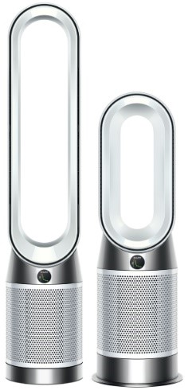



Dyson Purifier Cool PC1 i Dyson Purifier Hot+Cool HP1

Dyson Purifier Cool PC1 i Dyson Purifier Hot+Cool HP1 oferują wygodę która wiąże się z zaawansowanym, wielofunkcyjnym oczyszczaniem powietrza i podstawowym komfortem termicznym przez cały rok. Oczyszczacze te łączą w sobie podstawową technologię filtracji gazów i cząstek firmy Dyson, a obecnie oferują również możliwość podłączenia z systemem inteligentnego domu i aplikacją MyDyson, co sprawia, że warunki panujące w pomieszczeniach będą zawsze optymalne.

W obydwóch oferowanych oczyszczaczach zastosowano technologię filtracji Dyson 360 stopni, w tym w pełni uszczelniony filtr HEPA, który wychwytuje 99,95% najdrobniejszych cząstek o wielkości zaledwie 0,1 mikrona oraz filtr z węglem aktywnym wzbogacony o potas, który wychwytuje zapachy, cząstki gazowe, LZO i gazy utleniające, takie jakNO2. Urządzenia te wykorzystując technologię Air Multiplier firmy Dyson, zapewniają przepływ powietrza na poziomie ponad 290 litrów na sekundę, skutecznie oczyszczając pomieszczenia bez żadnych kompromisów. Dyson Purifier Cool PC1 chłodzi i oczyszcza powietrze przez cały rok, podczas gdy Dyson Purifier Hot+Cool HP1 chłodzi, ogrzewa i oczyszcza powietrze.

Oczyszczacze są dostępne na stronie Dyson.pl oraz w sklepach stacjonarnych.

PH05 Purifier Humidify +Cool PH2 De-NOx (3599 zł)

HP12 Purifier Hot+Cool HP2 De-NOx (3599 zł)

TP12 Dyson Purifier Cool PC2 De-NOx (3099 zł)

TP11 Dyson Purifier Cool PC1 (2199 zł)

HP11Dyson Purifier Hot+Cool HP1 (2699 zł)

1. Testowane zgodnie z metodą badawczą Dyson TM-003387. Porównanie z wydajnością zwykłego węgla aktywnego przeprowadzono w komorze testowej o pojemności 3 m³, przy prędkości wentylatora 10, w zewnętrznym laboratorium testowym (Fraunhofer WKI).
2. https://www.britsafe.org/safety-management/2022/the-air-we-breathe
3. [Jakie są wytyczne WHO dotyczące jakości powietrza?](https://www.who.int/news-room/feature-stories/detail/what-are-the-who-air-quality-guidelines)
4. Testowane zgodnie z metodą badawczą Dyson TM-003387. Porównanie z wydajnością zwykłego węgla aktywnego przeprowadzono w komorze testowej o pojemności 3 m³, przy prędkości wentylatora 10, w zewnętrznym laboratorium testowym (Fraunhofer WKI).
5. Lee YL, Su HJ, Sheu HM, Yu HS, Guo YL. Zanieczyszczenie powietrza związane z ruchem drogowym, klimat i częstość występowania egzemy u tajwańskich dzieci w wieku szkolnym. Journal of Investigative Dermatology. październik 2008;128(10):2412–20
6. Hasunuma H, Ishimaru Y, Yoda Y, Shima M. Spadek poziomu zanieczyszczenia powietrza spowodowany działaniami mającymi na celu kontrolę emisji spalin samochodowych oraz wpływ na częstość występowania zaburzeń oddechowych i alergicznych wśród dzieci w Japonii. Environmental Research. 1 maja 2014;131:111–8
7. https://www.jidonline.org/article/S0022-202X(15)34645-5/
8. Testowane zgodnie z metodą badawczą Dyson TM-003387. Porównanie z wydajnością zwykłego węgla aktywnego przeprowadzono w komorze testowej o pojemności 3 m³, przy prędkości wentylatora 10, w zewnętrznym laboratorium testowym (Fraunhofer WKI).